ROTARY YOUTH EXCHANGE COMMITTEE
DISTRICT 3490 , TAIWAN
國際扶輪第3490地區青少年交換委員會
MONTHLY REPORT FOR OUTBOUND STUDENT
扶輪青少年交換學生月報告書

Month(月份)：十月
Student‘s Name(學生姓名)：呂宜儒
Country(派遣國家)：台灣
District(派遣地區)：3490
Sponsor Club(派遣社)：三峽扶輪社
Host Club(接待社)：HAZEBROUCK MERVILLE
Present Address：65 boulevard abbe lemire, Hazebrouck, France 59190
ACTIVITIES DURING THIS MONTH:
- Public speaking for Rotary meeting etc. attend or listening visits if any：
(參加當月扶輪例會情形)
我這個月沒有參加扶輪例會。
- Describe your daily activities at present (School, Private invitations etc.)：
(描述當月參與活動,如：學校、私人宴會等)
這個月跟地區交換學生去Mont Saint Michel，這個地方很神奇，在出海口的地方附近都是平原然後中間有座小山。三天的旅程讓我們交換學生之間的感情增進了不少，另外我還遇到了其他地區的台灣人，不過在台灣也是其他地區的，感覺很棒能夠在這裡遇到同鄉的人。
這個月接待家庭也帶我到巴黎玩了兩天，那真的是個很棒的城市，一睹了所謂的艾菲爾鐵塔，我們還坐船在塞納河遊覽巴黎，是很棒的經驗。
- Total Impression of this month：
(當月生活印象及感想)
首先我要說這裡真的很冷，現在平常上學起床都只有八、九度，而且天都是完全黑的，這使我相當的不習慣。而且因為靠海，經常下雨。不過轟媽跟我說：「雖然我們北法沒有南法天上的太陽，不過我們有心裡的太陽。」這是我很喜歡的一句北法諺語。
再者，這個月因為法文有所進步，在生活上顯得更加順利，現在我可以自己到商店購買我想要的東西，但不只是跟老闆說這個那個，而是可以順利的溝通，甚至是聊天。在學校也漸漸跟同學們建立良好的友誼。接待家庭對我也一直很好，帶我到處去了很多地方。一切都很順利，真的很開心能夠來到這裡。
- Suggestion / Question：
                - (建議及感想)
                - 無
- No. 0 of times met counselor： Date：dd / mm / yyyy
(當月與接待社顧問會面次數及日期)
- 會面溝通話題：
沒有會面。
- 語言學習課程情形：每周 0 次/ 0 小時。
- 語言學習成效及感想：
最近我的法文進步不少，現在我可以用法文跟別人溝通，跟接待家庭以及同學也都是用法文溝通。大家看到我都很驚訝說我學習得很快，每次聽到這個總是很開心，使我更想要學好語言。
另外，當我去地區活動的時候，在巴士上我們有做一個小小的測驗，是要跟一些委員們用法文講話，然後他們會評估我的法文怎麼樣。在那之中我得到了4分，滿分是10分如果講的法文很完美，我很開心因為我去之前根本不會講。我會更努力的學習法文，期望能更加進步。
This reports should be sent to：Governor Office (Youth Exchange Committee)
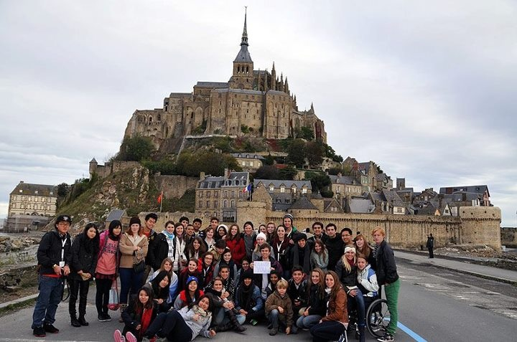
這是很美麗又很神奇的Mont Saint Michel
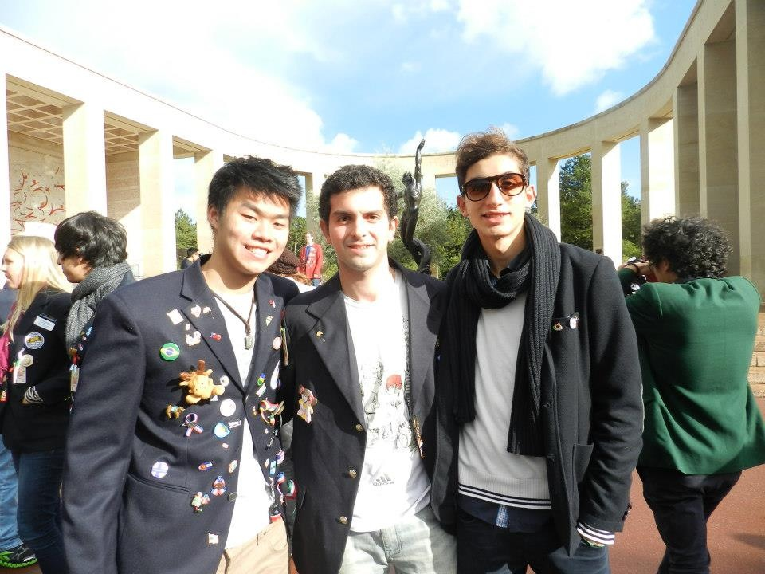這是我最好的交換學生朋友來自義大利(右)跟阿根廷(中)
法國有名的點心馬卡龍

